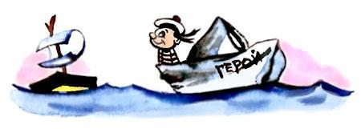
Сижу на самой верхней ветке,И чудится, что я в разведке,Или на мачте корабля,Готовый закричать: «Земля!»А ветер дерево качает.Никто меня не замечает.А я забрался выше всех,И вижу всех,И слышу всех!
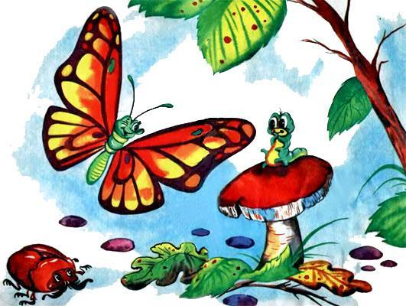
Мой спутник — дождик! Ты в речнойводеШипишь, как масло на сковороде,И в луговой траве шуршишь, как мышь,И в листьях, словно ветер, шелестишь.И прежде чем я трону дверь ключом,Ты на прощанье прожурчишь ручьём.
